**КАФЕДРА ТОВАРОВЕДЕНИЯ И УПРАВЛЕНИЯ КАЧЕСТВОМ**

**факультет Торговое дело**

**Ростовский государственный экономический университет (РИНХ)**

Адрес: г. Ростов-на-Дону, ул. Б.Садовая, 69, к. 318

Контактный телефон: (863) 240-58-40 (внутренний 5-46)

Электронная почта: [cafedra.tovarovedenia@yandex.ru](mailto:cafedra.tovarovedenia@yandex.ru)

**Направления подготовки бакалавров**

***38.03.07 «Товароведение»***

профиль 38.03.07.03 «Товароведение и экспертиза товаров в таможенной деятельности»

профиль 38.03.07.04 «Товароведение и судебно-товароведческая экспертиза»

***Направление 27.03.02 «Управление качеством»***

профиль 27.03.02.03 «Управление качеством в сфере быта и услуг»

**Направления подготовки магистров**

***направление 27.04.02 «Управление качеством»***

магистерская программа 27.04.02.01 «Управление качество в сфере быта и услуг»

***направление 38.04.07 «Товароведение»***

магистерская программа 38.04.07.01 «Товароведение, экспертиза и безопасность товаров»

**Наши выпускники** востребованы предприятиями, осуществляющими внешнеэкономическую деятельность, экспертными лабораториями, сюрвейерскими компаниями, транспортно-экспедиционными фирмами; работают в центрах судебных экспертиз; органах таможенной проверки; Торгово-промышленных палатах; центрах стандартизации, метрологии и сертификации (ЦСМ); руководителями и специалистами служб качества на предприятиях различных организационно-правовых форм; инженерами-менеджерами по качеству; специалистами отделов внешнеэкономической деятельности предприятий.

**Научная работа кафедры**

**В рамках научной школы «Теория и методология развития логистических систем и маркетинговых технологий» разрабатывается концепция повышения и совершенствования систем управления, как в производстве, так и в товародвижении. В научных работах школы исследуются особенности различных объектов, рассматриваются вопросы, связанные с совершенствованием управления логистических систем, повышением эффективности функционирования промышленных предприятий, организаций с использованием систем менеджмента качества в процессе производства и товародвижения.**

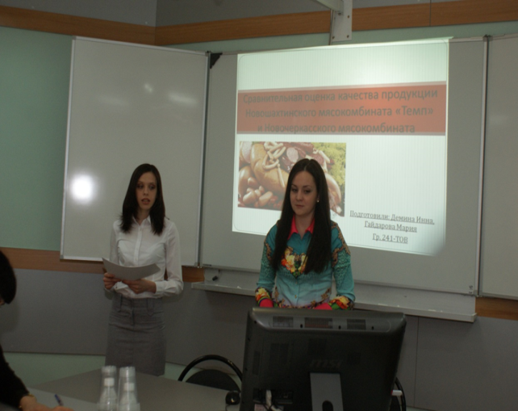**Ежегодно, весной кафедра Товароведения и управления качеством проводит региональную научно-практическую конференцию студентов и молодых ученых «Актуальные проблемы качества в процессе производства и обращения товаров и услуг». В работе конференции принимают участие как студенты 1-4 курсов как РГЭУ (РИНХ), так и других вузов, колледжей, учащиеся школ.**

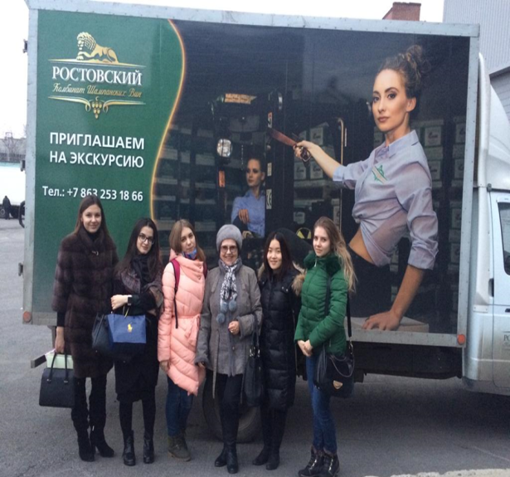

**Студенты, обучающиеся на направлениях кафедры, регулярно посещают специализированные выставки, крупные производственные и торговые предприятия с целью получения практических навыков деятельности, участвуют в конкурсах, открытых семинарах.**

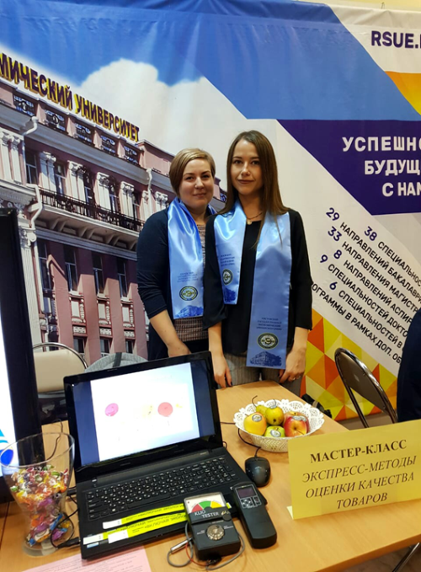

**Занятия, научные исследования студентов проводятся в специализированных учебных аудиториях, а также лабораториях кафедры: комплексной оценки продукции, непродовольственных товаров, товароведения и экспертизы товаров, оснащенных современным оборудованием.**



**На 2019-2020 учебный год**

**выделены бюджетные места на заочную форму обучения направление 27.03.02 «Управление качеством» (15 мест).**

**На остальные направления и профили имеются места по договорам с оплатой стоимости обучения.**

**Для поступления на очную ф/о необходимы результаты ЕГЭ:**

**на направление «Товароведение» русский язык, математика, обществознание;**

**на направление «Управление качеством»: русский язык, математика, физика.**

**Для поступления на заочную ф/о и магистратуру абитуриенты проходят вступительные испытания в университете РГЭУ (РИНХ).**

**Стоимость обучения бакалавров:**

**направление «Товароведение»: очная форма – 88 000 руб., заочная – 44 000 руб.**

**направление «Управление качеством» : очная – 93 000, заочная – 42500 руб.**



**Абитуриентам**

**Адрес**

**344002 г. Ростов-на-Дону, ул. Б. Садовая, 69**

**(1 этаж, к. 101, 108, 109, 110)**

**Электронная почта: pk@rsue.ru**

**Телефоны приемной комиссии**

**Бакалавриат/специалитет, магистратура**

**+7 (863) 237-02-60**